Басшы сағаты...
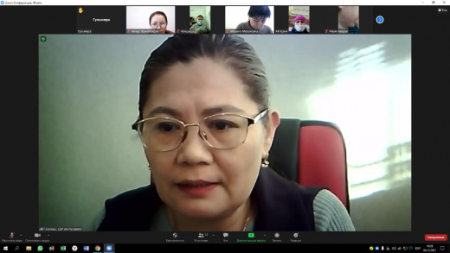

4 желтоқсан күні мектеп ата-аналарымен «Басшы сағаты» болып өтті. Күн тәртібінде оқушылардың қауіпсіздігі және нашақорлықтың алдын бойынша ұсыныстар мен кеңестер берілді. Ата-аналар тарапынан өздерін мазалайтын сұрақтарын қойып, тақырып төңірегінде жауаптар алды.

Час руководителя...

4 декабря проведен «Час руководителя» для родителей школы. На повестке дня были подняты вопросы безопасности учащихся и профилактика накромании. Родители задавали вопросы и получали необходимые ответы в рамках темы.

